1.下列关于糖类物质对应正确的是
①存在于DNA而不存在于RNA的糖类 ②植物细胞主要的能源物质
③存在于叶绿体而不存在于线粒体内的糖类
④存在于动物乳汁而不存在于肝脏细胞中的糖类
A．核糖、纤维素、葡萄糖、糖原 B．脱氧核糖、葡萄糖、葡萄糖、乳糖
C．核糖、葡萄糖、脱氧核糖、糖原 D．脱氧核糖、纤维素、葡萄糖、糖原
2.如图是某细胞进行有丝分裂过程中DNA含量变化的图 解，下列有关的叙述中，正确的是
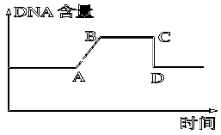
①在AB段，DNA进行复制，所需的酶有解旋酶和DNA聚合酶
②若该细胞为动物细胞，由细胞膜、核膜、内质网膜、高尔基体膜、线粒体膜和中心体膜等构成其生物膜系统
③若该细胞是植物细胞，在CD段该细胞中央平面将出现赤道板
④若该细胞是动物细胞，在BC段该细胞中有中心体在活动
⑤若该细胞是蛙的红细胞，在BC段不会出现染色体和纺锤体
A．①②③ B．①③⑤ C．②③④ D．①④⑤
3.如图为光合作用和呼吸作用之间的能量转变图解。下列有关该图的说法中正确的是
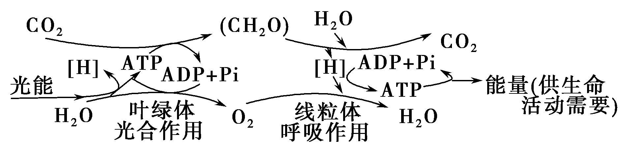

A．只有在强光下同一叶肉细胞呼吸作用产生的二氧化碳直接供自身光合作用利用
B．光合作用光反应阶段产生的[H]只来自水，而呼吸作用产生的[H]只来自有机物
C．耗氧量相同的情况下，同一植株的绿色细胞和非绿色细胞产生ATP的量可能相同
D．在强光下一株植物的所有细胞呼吸消耗的氧气全部来自光合作用过程中产生的氧气
4.生物技术中常用到放射性同位素示踪的方法，下列有关叙述不正确的是
A．用³H标记亮氨酸研究分泌蛋白的合成和分泌过程，可以证明各种生物膜在功能上是紧密联系的
B．用¹⁴C标记的二氧化碳追踪光合作用中的C原子，可以证明C原子的转移途经是：二氧化碳→三碳化合物→糖类
C．用³²P标记的烟草花叶病毒侵染烟草叶片，可以证明烟草花叶病毒的遗传物质是RNA，而不是蛋白质
D．用¹⁸O分别标记H₂O和CO₂中的氧，可以用来证明光合作用释放的氧全部来自水
5.下列有关叙述中，正确的是
A. 在豌豆中，黄色(A)对绿色(a)是一对相对性状，圆粒(B)对皱粒(b)是一对相对性状，控制这两对相对性状的基因位于两对同源染色体上。现让具有这两对相对性状的纯合亲本杂交，F₁全为黄色圆粒，则F₁自交后代中的重组类型约占6／16
B. 非等位基因之间自由组合，不存在相互作用
C. 从分子水平看，在细胞分裂前期，细胞核内进行着DNA分子的复制以及有关RNA和蛋白质的合成
D. 豚鼠的黑色对白色为显性。若在一个繁殖期内，杂合的雌豚鼠的卵巢中，所有成熟的初级卵母细胞中共有20个黑色基因，则经过减数分裂后，最多能形成10个含白色基因的卵细胞
6. 家兔的褐毛对黑毛是一对相对性状，控制该性状的基因位于常染色体上。现有四只家兔，甲和乙是雌兔，丙和丁是雄兔，已知甲、乙、丙兔为黑毛，丁兔为褐毛。甲与丁多年交配，子兔全部为黑毛；乙与丁交配，子兔中有褐毛兔。以下说法中不正确的是
A. 黑毛对褐毛是显性.
B. 鉴别丙兔是纯合体，还是杂合体,可用丙兔和丁兔进行测交,后代都为黑毛,则丙兔为纯合子；后代既有黑毛又有褐毛,则丙兔为杂合子
C. 设B为显性基因，b为隐性基因，则甲、乙、丁兔的基因型分别为BB、Bb、bb
D. 乙与丁多年交配，子兔中褐毛兔的概率为1/2.
7. 关于生物学知识的叙述正确的是
①某种蛋白质M和淀粉酶N混合，装入半透膜袋，置于清水中一段时间，在水中检测到物质X，则X不可能是葡萄糖．②一正常男孩的某一体细胞在处于有丝分裂的后期时，细胞中的染色体的形态有23种．
③以丙酮为溶剂的溶液，丙酮分子通过半透膜，从低浓度溶液扩散到高浓度溶液的过程称为主动运输．
④狼体内有a种蛋白质，兔体内有b种蛋白质，狼捕食兔后，狼体内的一个细胞中含有的蛋白质种类最可能的是少于a．
A．①④ B．①③ C．②③ D．①②
8. 下列说法正确的是
A．光照下检测到新鲜叶片与外界没有气体交换，则可判断出此叶片没有进行光合作用
B．不同组织细胞中可能有相同的基因进行表达
C. 有氧呼吸的酶存在于线粒体中，无氧呼吸的酶存在于细胞质基质中
D. 叶绿体中ATP和[H]随水的分解而产生，线粒体中ATP和[H]随水的生成而产生
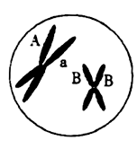
9. 蜜蜂蜂王是由受精卵发育而来的二倍体雌性蜂（2N＝32），通过正常的减数分裂产生卵细胞．雄蜂是由未受精的卵细胞发育而来的单倍体，通过假减数分裂产生精子，相当于通过一次有丝分裂产生精子．下图为蜜蜂体内的某一细胞图（只含有一个染色体组，N＝16，只画出部分染色体，字母表示基因）．下列表述正确的是
A．该细胞一定是次级卵母细胞或极体
B．该细胞的核DNA转录已停止，细胞质中翻译也停止进行
C．该细胞DNA复制时可能发生过基因突变
D．该细胞若为雄蜂的精母细胞，可能发生了交叉互换
10.下面提及的科学家实验中有精心设置对照（或对比）实验的是
①达尔文提出了以自然选择学说为中心的生物进化理论 ②鲁宾和卡门证明了光合作用释放的氧全部来自水 ③赫尔希和蔡斯证明了在噬菌体中DNA是遗传物质 ④艾弗里证明了促使R型菌转化成S型菌的物质是DNA ⑤沃森和克里克提出DNA分子双螺旋结构模型 ⑥萨克斯利用绿色叶片研究光合作用产物之一是淀粉
A．②③④⑥ B．①②③⑤ C．②③④⑤ D．②③④⑤⑥
11.根据下列图解作出的分析判断中，不正确的是
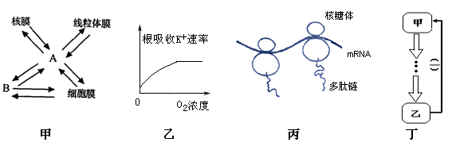
A．甲图中功能多、联系广的细胞结构A是指内质网膜
B．乙图中可以表示有氧呼吸与根吸收K⁺速率间的关系
C．丙图中两核糖体沿同一mRNA分子移动形成多肽的过程，两条多肽链中氨基酸的顺序不相同
D．丁图表示某种生命活动中的一种调节机制，若甲代表下丘脑，则乙可以代表甲状腺激素
12. 下列有关图解叙述错误的是
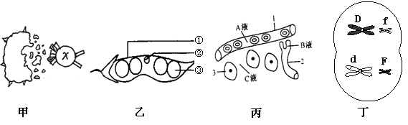
A. 甲图是细胞免疫中x细胞发挥免疫功能的过程示意图，其中x细胞是效应T细胞
B. 丙图所示的豆荚一粒种子中胚细胞与种皮细胞的基因型不一定相同
C．丙图中A中的氧气到达3并被利用需要经过6层膜，A、B、C是内环境的组成成分
D．丁图为雄性动物体内的初级精母细胞，该动物体可同时存在1、2、4个染色体组的细胞
13．西花蓟马是一种外来入侵害虫，主要寄生在各种植物的花内，寄主范围广泛，同时极易对杀虫剂产生抗药性。西花蓟马在不同寄主上的种群动态如图所示，下列相关叙述正确的是
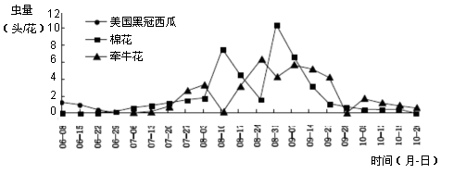
A．可采用标志重捕法调查西花蓟马的种群密度 B．西花蓟马在入侵地的种群数量呈现J型增长
C．西花蓟马种群数量变化与寄主生长周期特点有关 D．杀虫剂难以改变西花蓟马抗药性基因的频率
14. 关于群落演替的叙述，错误的是
A．群落自然演替是一个群落替代另一个群落的过程
B．群落的初生演替在海洋和陆地均可发生
C．群落的初生演替速度通常非常缓慢
D．演替是原有物种的恢复；动物群落的演替与光照条件有关
15.从裸岩到森林的演替过程包括以下几个阶段：地衣→苔藓→草本植物→灌木→森林阶段。以下说法正确的是
A.这属于初生演替，与火灾后的草原、弃耕的农田所发生的演替一样
B.演替过程中灌木逐渐取代了草本植物主要原因是其较为高大，能够获得更多的阳光
C.物种多样性增大，竞争越来越激烈，在森林阶段达到最大
D.首先定居在裸岩上的植物为地衣而不是苔藓或草本植物，是因为地衣在竞争阳光、空气中处于优势地位
16.下图是“土壤中动物类群丰富度的研究”实验中常用的两种装置，叙述不正确的是
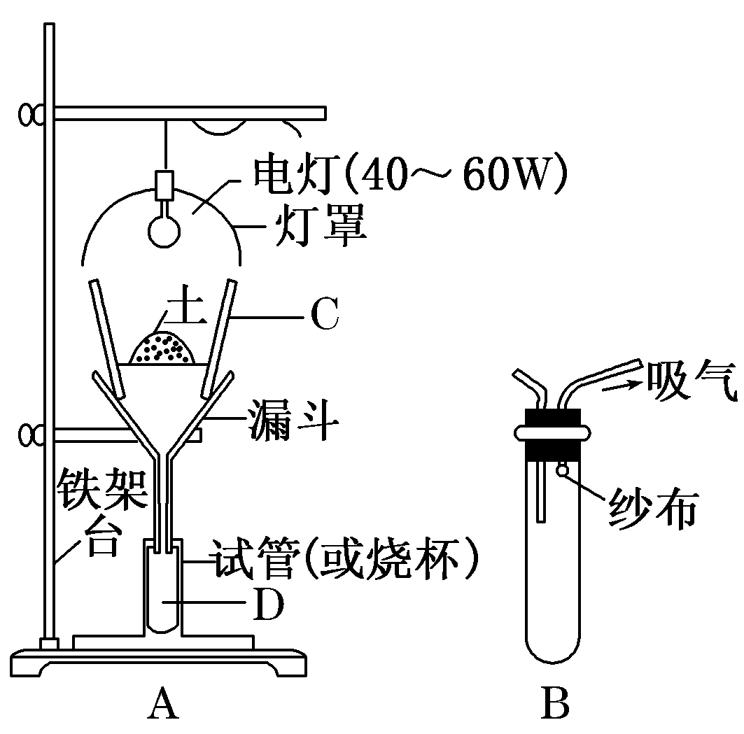
A. A装置的花盆壁C和放在其中的土壤之间留一定空隙的目的是便于空气流通
B.B装置通常用于对体型较小的土壤动物进行采集
C.A装置主要是利用土壤动物趋光、避高温、趋湿的习性采集
D.用B装置采集的土壤动物可以放入体积分数为70%的酒精溶液中
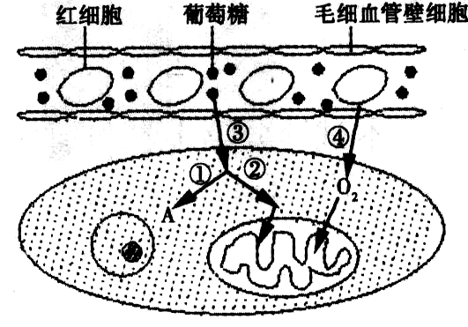
17.如图表示人体内糖代谢过程的简图，相关说法正确的是

A．如果图示的细胞是肌肉细胞，则图中A所示的物质是肝糖原
B．如果图示的细胞是肝细胞，且A所示的物质不能进入线粒体，则A可能是肝糖原
C．③和④过程的进行需要胰岛素，①和②过程的进行不需要胰岛素
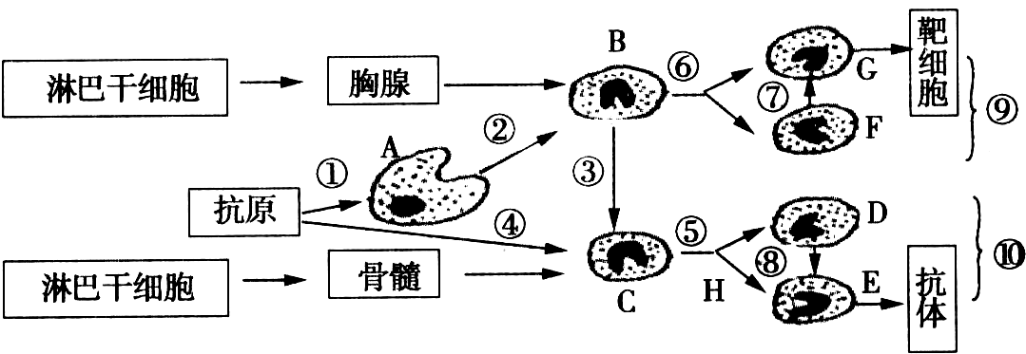
D．④过程的进行需要消耗能量
18.下图是人体内的免疫过程示意图，下列说法中错误的是

A．图中的细胞A在非特异性和特异性免疫中均起作用；细胞B在细胞免疫和体液免疫中均起作用
B．移植的器官发生的排斥反应，主要与①、②、⑥、⑦有关；预防接种主要与①、②、③、④、⑤、⑧有关
C．⑤、⑥过程的实质是基因选择性表达的结果，导致细胞内DNA分子数量的减少
D．当抗原再次进入机体时，体内会发生⑦或⑧的过程，进而产生G或E，发挥特定的免疫效应
19.下图为1928年荷兰科学家温特利用胚芽鞘所做的实验，下列说法合理的是
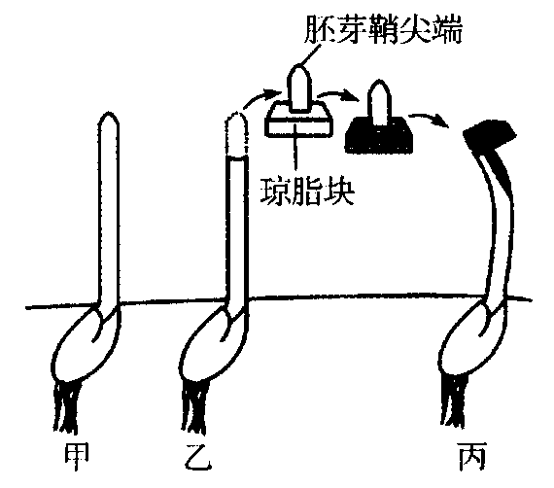
A．图中所示胚芽鞘尖端的生长素经主动运输方式进入琼脂块
B．生长素从琼脂块进入胚芽鞘丙后，直接参与了细胞代谢
C．胚芽鞘丙弯向琼脂块的对侧，体现了生长素的两重性
D．甲植株不能作为探究胚芽鞘弯曲原因的对照组
20.根据所学知识判断出下列几种叙述中正确的是
①胸腺在免疫中的作用是先分化出造血干细胞，进而分化出T细胞
②过敏反应是指已免疫的机体在再次接受相同物质的刺激时所发生的反应
③效应B淋巴细胞产生的抗体能对任何病毒起免疫作用
④吞噬细胞、T细胞、B细胞、记忆细胞、效应B细胞均能识别抗原
⑤一种抗原只能与相应的抗体或效应T细胞发生特异性结合
⑥自身免疫病和艾滋病都是机体免疫功能不强或缺陷造成的
A．②⑥ B．②⑤ C．③⑤ D．①④
21.如图为蛋白质合成过程的示意图，表中为部分氨基酸对应的密码子，有关分析正确的是
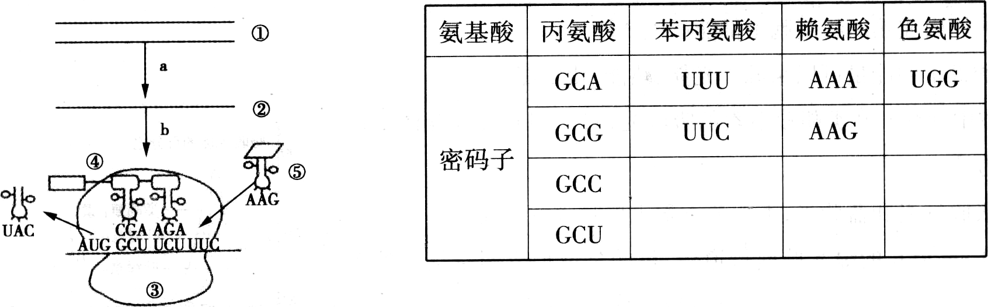
A．真核细胞中a过程主要发生在细胞核中，需DNA聚合酶的催化
B．③由蛋白质和tRNA组成，其形成与核仁有关
C．④的形成方式是脱水缩合，脱去的水中的氧只来自羧基
D．根据表中信息所示⑤上携带的氨基酸是赖氨酸
22.下列有关实验的叙述，正确的是
A．利用染色排除法，被台盼蓝染成蓝色的细胞是活细胞，体现出细胞膜的选择透过性
B．可利用淀粉、蔗糖、淀粉酶和碘液验证酶的专一性
C．在纸层析法分离叶绿体中色素的实验结果中，滤纸条上蓝绿色的色素带最宽，原因是叶绿素a在层析液中溶解度最高
D．用³²P标记噬菌体的侵染实验中，上清液存在少量放射性可能是保温时间不足或者过长所致
参考答案
题号 | 1 | 2 | 3 | 4 | 5 | 6 | 7 | 8 | 9 | 10 | 11 | 12 | 13
答案 | B | D | C | C | D | B | A | B | C | A | C | C | C
题号 | 14 | 15 | 16 | 17 | 18 | 19 | 20 | 21 | 22 | 23 | 24 | 25 | 26
答案 | D | B | C | B | C | D | B | C | D

